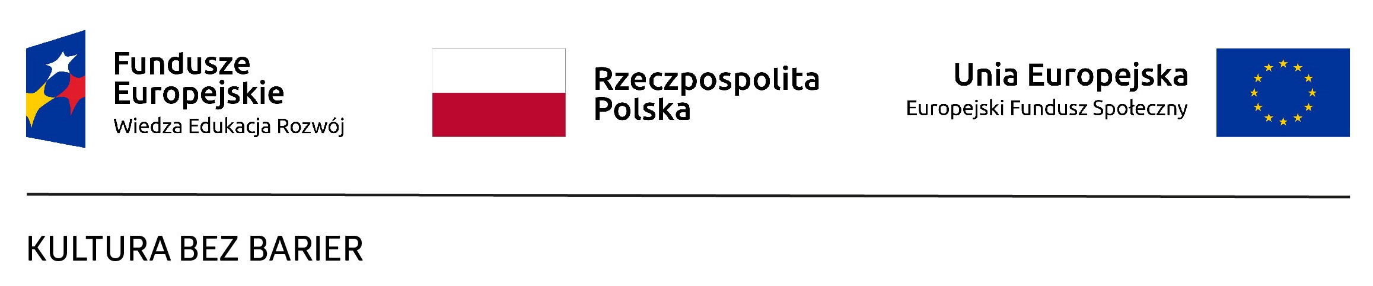
Płock, dn. 21.10.2022r.
Projekt „Kultura Bez Barier”
Tytuł przedsięwzięcia grantowego: Muzeum Mazowieckie w Płocku - Muzeum bez barier
Numer wniosku: KBB/109
Zamawiający:
Muzeum Mazowieckie w Płocku
ul. Tumska 8
09-402 Płock
Nr tel.: +48 24 262-44-93
e-mail: zamowieniapubliczne@muzeumplock.eu

INFORMACJA O UNIEWAŻNIENIU POSTĘPOWANIA
Dotyczy: zapytania ofertowego pn.”Dostawa i zamontowanie znacznika przestrzennego ("totupoint") przy wejściu do Muzeum Mazowieckie w Płocku”.

Zamawiający – Muzeum Mazowieckie w Płocku informuje, że przedmiotowe postępowanie zostało unieważnione.
W postępowaniu na realizację przedmiotowego zadania do Zamawiającego wpłynęła jedynie informacja cenowa od firmy PIRS Creative Lab Sp. z o.o. za realizację przedmiotu zamówienia na kwotę 1.949,55 zł brutto.
Zamawiający w dniu 17.10.2022r. przekazał Wykonawcy wezwanie do uzupełnienia dokumentów. Wykonawca w terminie określonym przez Zamawiającego nie złożył uzupełnień.

........................................................
Podpis Dyrektora Muzeum

